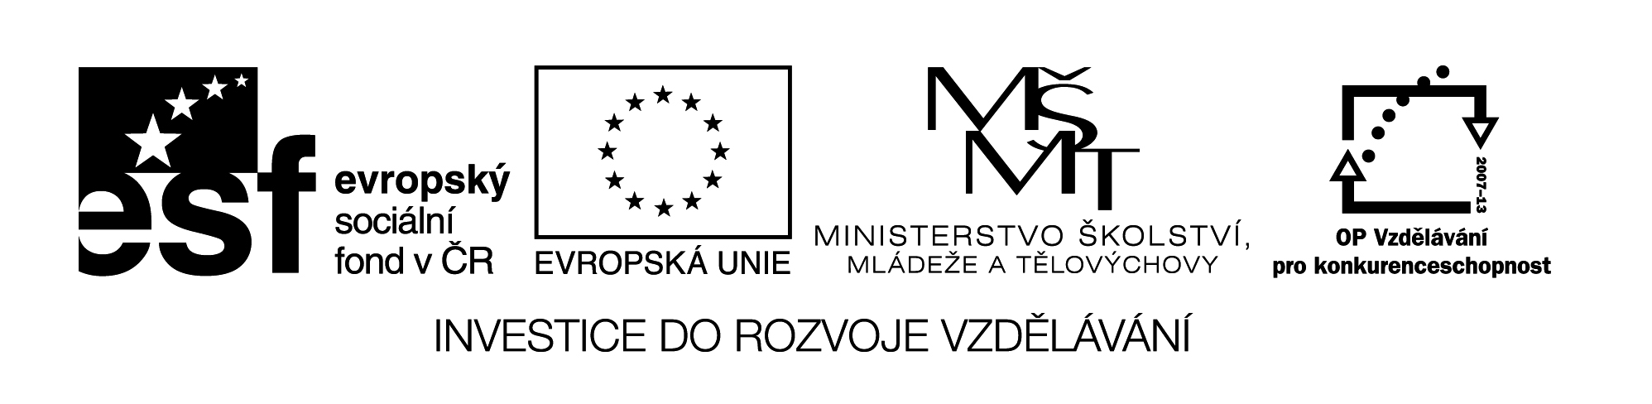
Název sady: Český jazyk
Autor: Dita Dudová
Rok vytvoření: 2014
Zaměření: 2. stupeň
Kategorie: Jazyk a jazyková komunikace
Klíčová slova: slovní druhy, podstatná jména, přídavná jména, slovesa, zájmena, přívlastek, předmět, vlastní jména, skládání, odvozování, poezie, próza, drama
Sada je zaměřena zejména na procvičování ohebných slovních druhů. Výkladové prezentace slouží k seznámení se slovesným videm, větnými členy, základními pojmy z literární teorie a jednoduchými tiskopisy. Součástí sady je i procvičení pravopisných jevů.

